
Pruebas de despliegue
MotoGP-Desktop

18 de diciembre de 2025
UNIOVI
Fernando Begega Suarez – UO295286

Contenido
Creación cuenta de Azure 2
Despliegue de la aplicación 2
Creación máquina virtual 2
Creación del servidor Apache y configuración de la vm. 4
Instalacion de php, sql y configuración de la base de datos 11

Creación cuenta de Azure

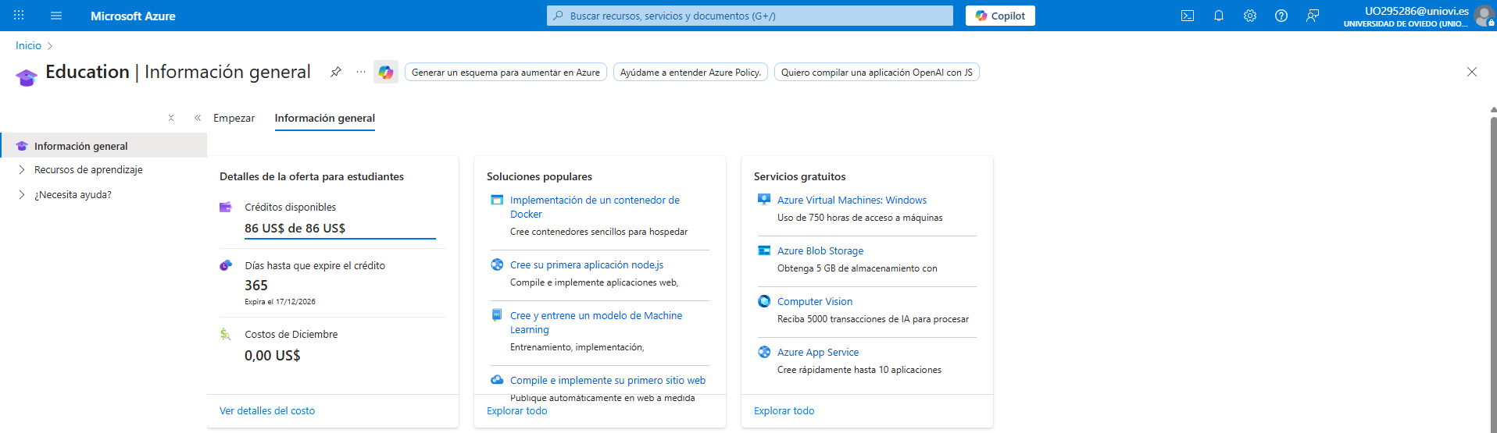
La cuenta la tenía creada previamente, la hice el año pasado para esta misma asignatura. Azure me ha parecido una plataforma decente: despliegas una VM rápido, gestionas bien la red/seguridad y, aunque el portal puede ser algo lioso al principio, para un LAMP es estable.

Despliegue de la aplicación

Creación máquina virtual

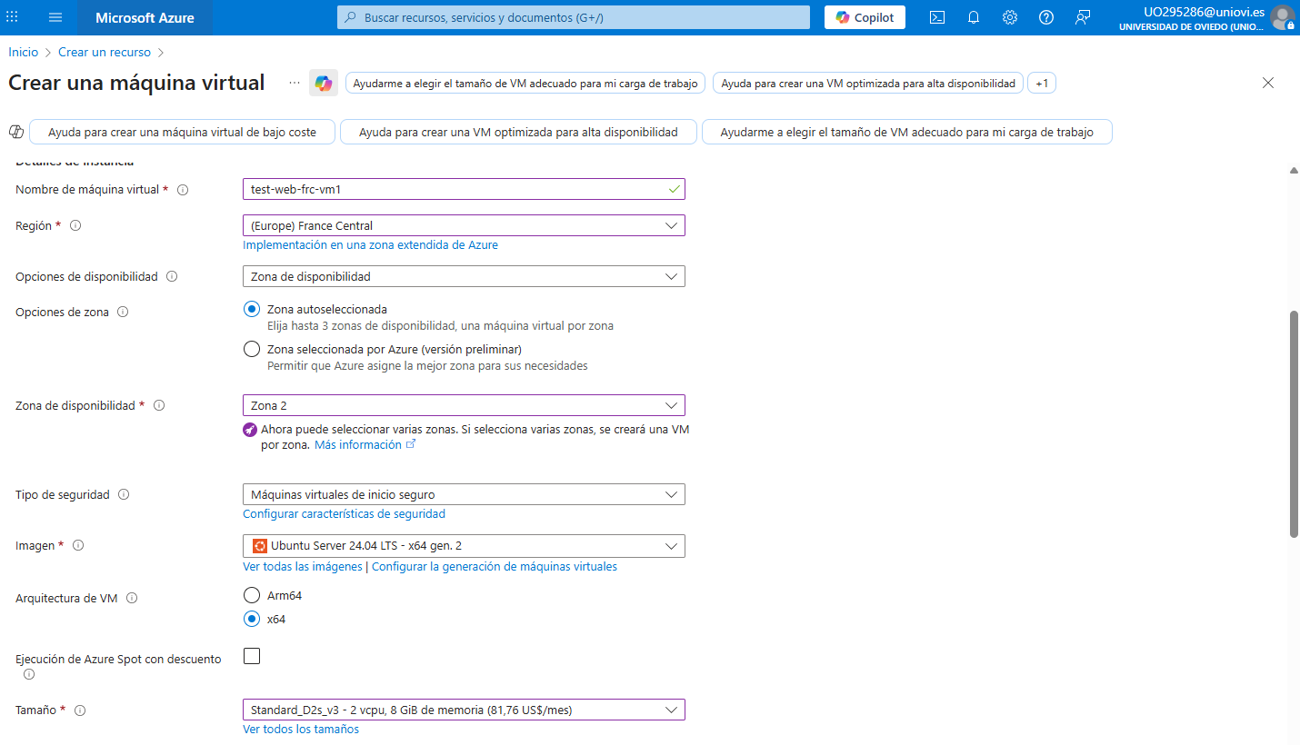

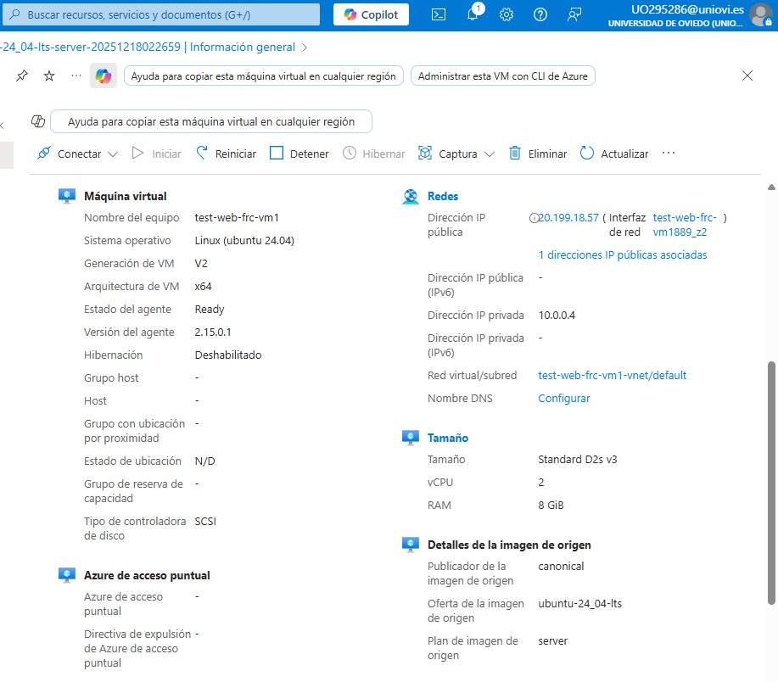
En powershell escribir los siguientes comandos, para ajuste de permisos del fichero de clave SSH (.pem) con icacls para permitir la conexión segura por SSH.
Comprobación funcionamiento SSH y SFTP
SSH
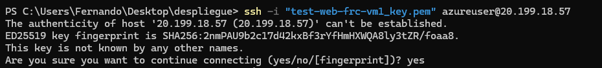
SFTP
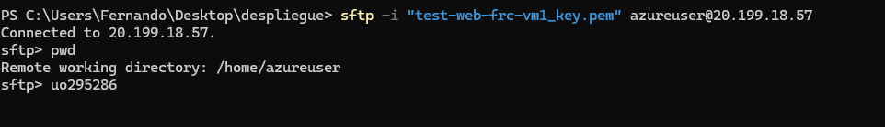

Creación del servidor Apache y configuración de la vm.

Apertura del puerto 80 http.
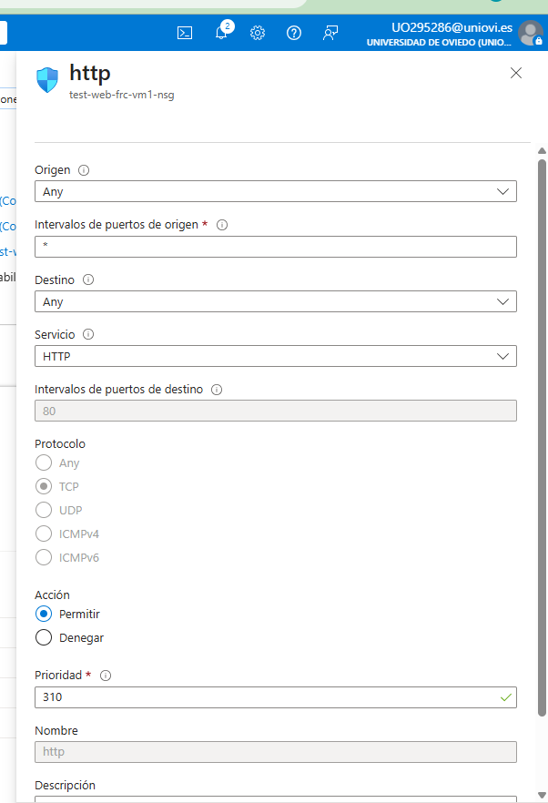

Conexión SFTP con Bitvise para transferencia de archivos al servidor Azure.
Se inicia Bitvise y se indica como Host la dirección IP pública de la máquina virtual y como Username el usuario configurado en la creación (por ejemplo, azureuser).
En la sección Client Key Manager se importa la clave descargada de Azure (.pem), se convierte y guarda en formato propio de Bitvise (.bkp), y se selecciona como Client key file para la autenticación por clave pública.
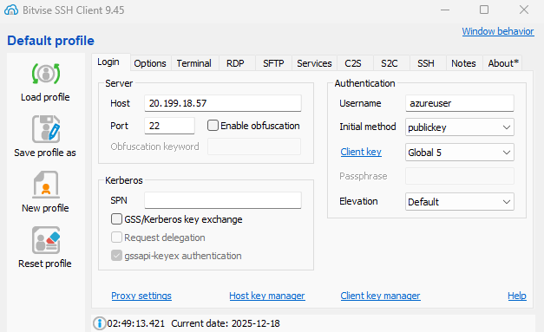

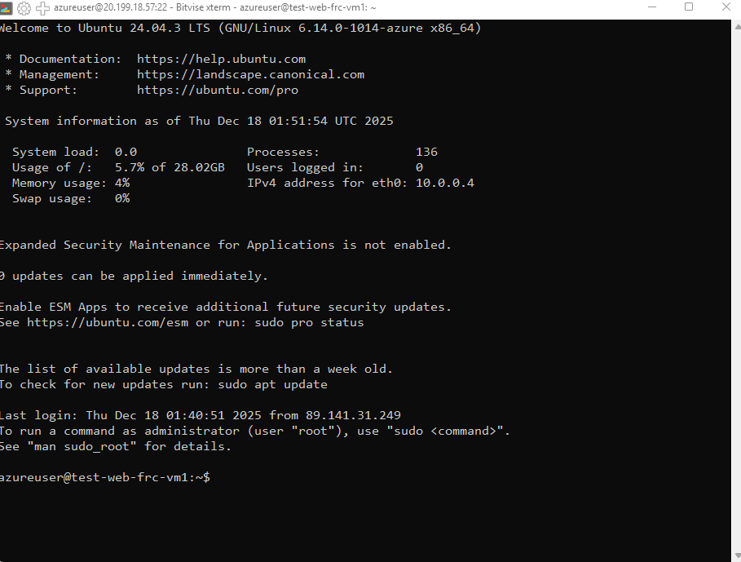

Instalación del servidor Apache. Se ejecutan los comandos:
- sudo apt update
- sudo apt install apache2 –y
- sudo systemctl status apache2 --no-pager
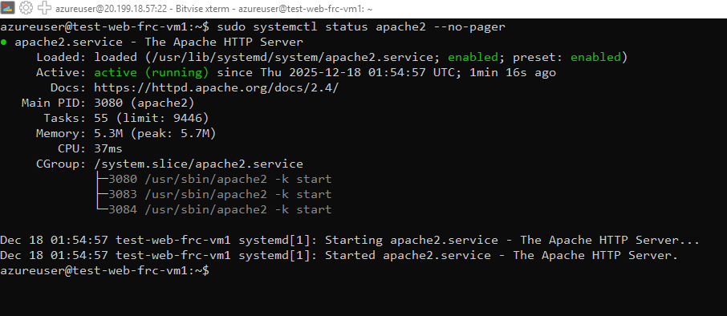
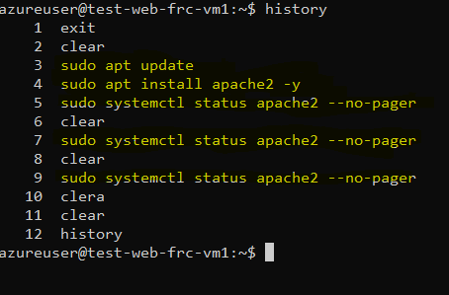

Comprobación de que se desplego correctamente.
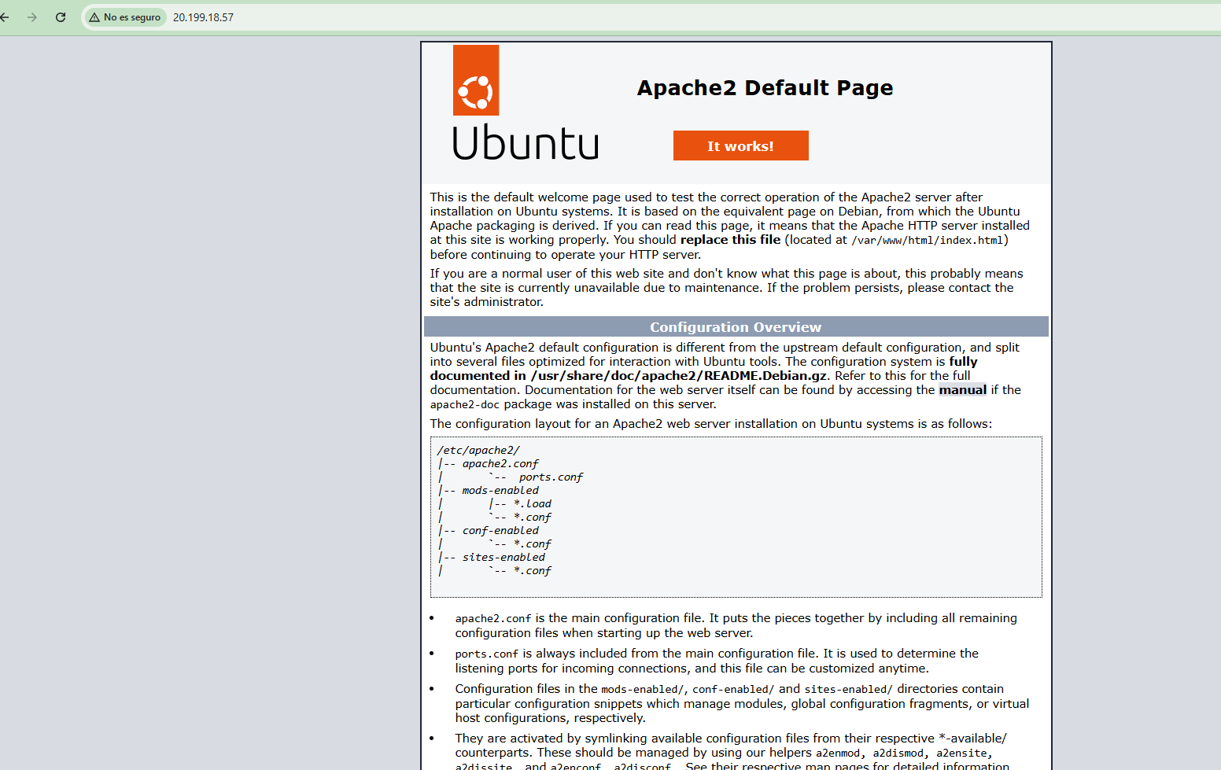

Se crea el grupo www y se añade el usuario para poder gestionar el “Apache document root” en modo servidor dedicado. 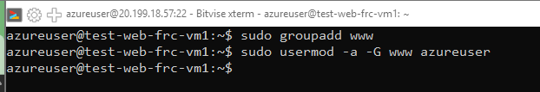
Verificar que azureuser pertenece al grupo.
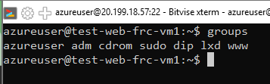

Cambio de propietarios y permisos de /var/www para que el grupo www pueda escribir, mediante los comandos:
- sudo chown -R root:www /var/www
- sudo chmod 2775 /var/www
- find /var/www -type d -exec sudo chmod 2775 {} \;
- find /var/www -type f -exec sudo chmod 0664 {} \;
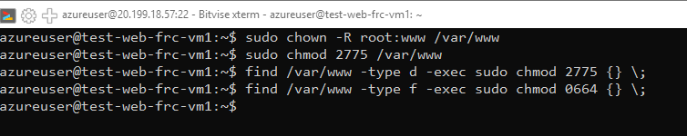

Paso de la carpeta con el proyecto MotoGP a la carpeta /var/www/html mediante bitvyse.
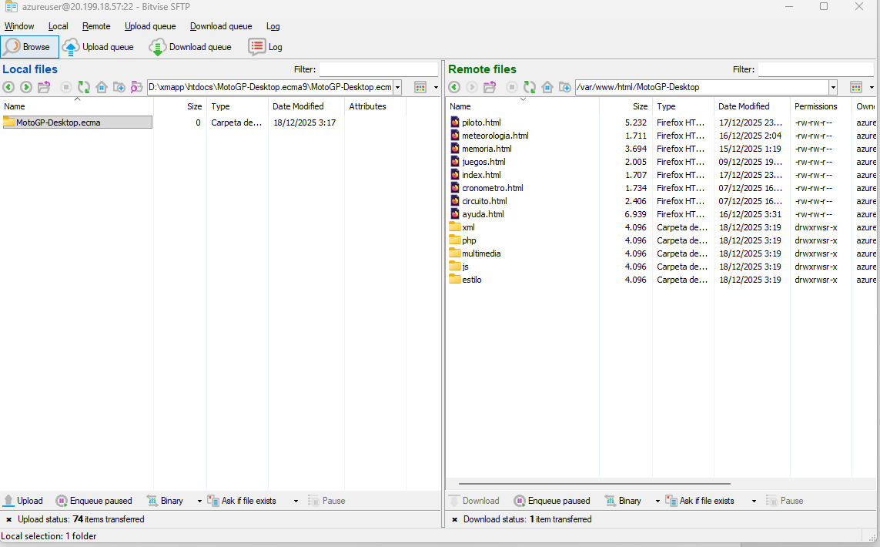

Comprobación del resultado:
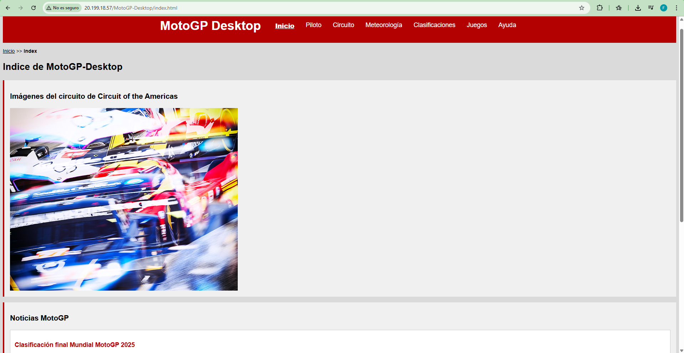
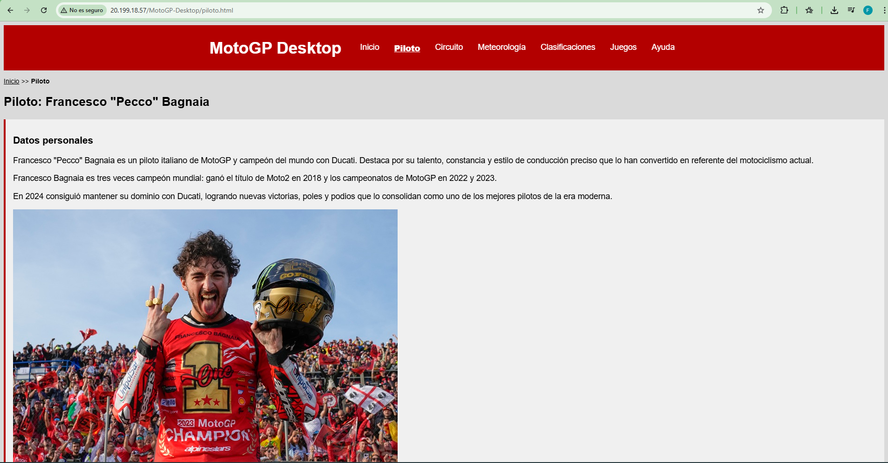
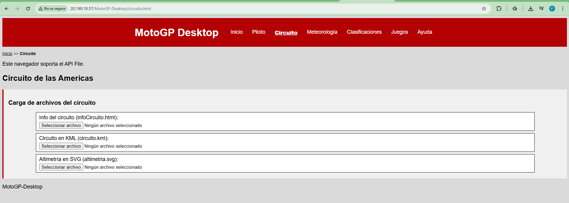

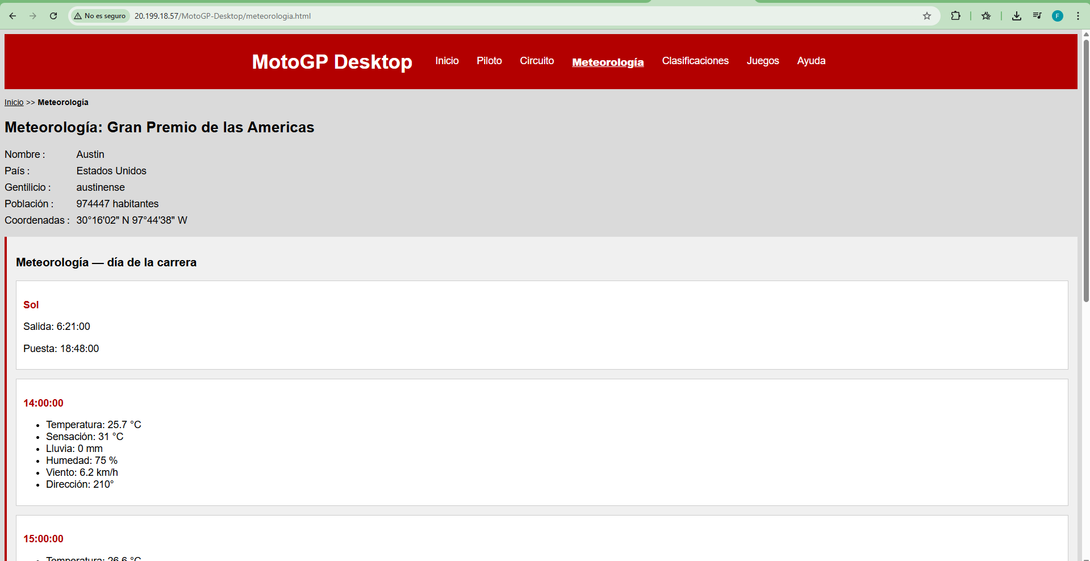
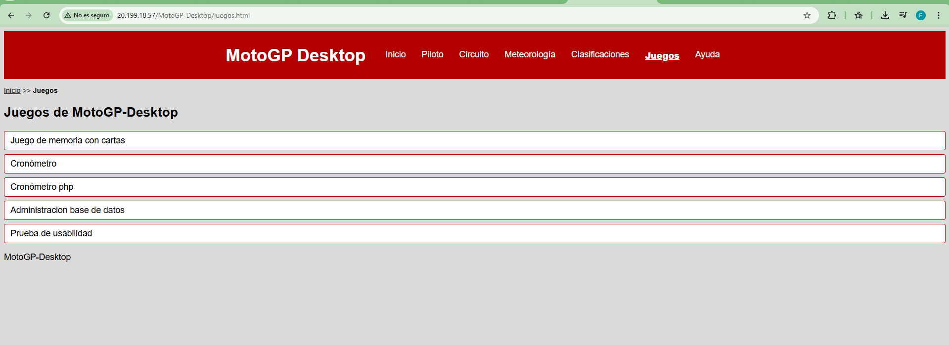
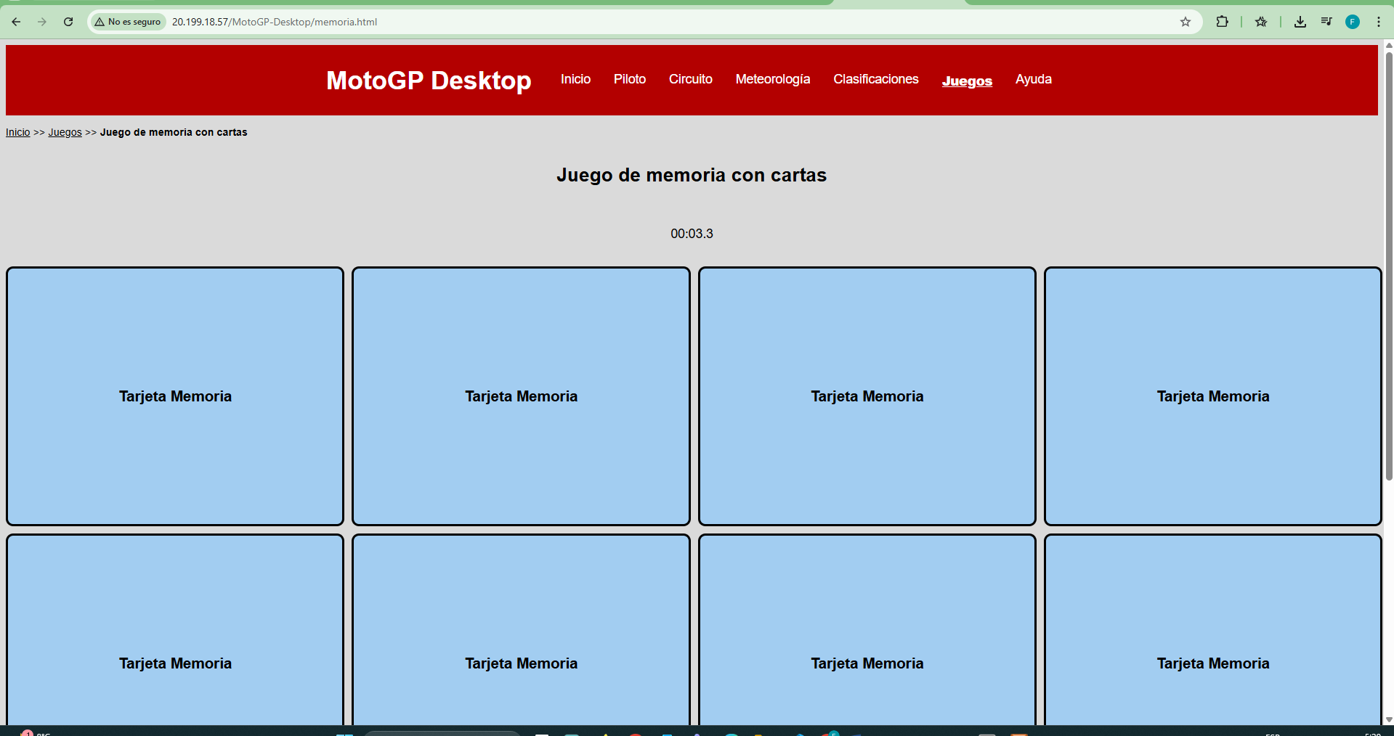

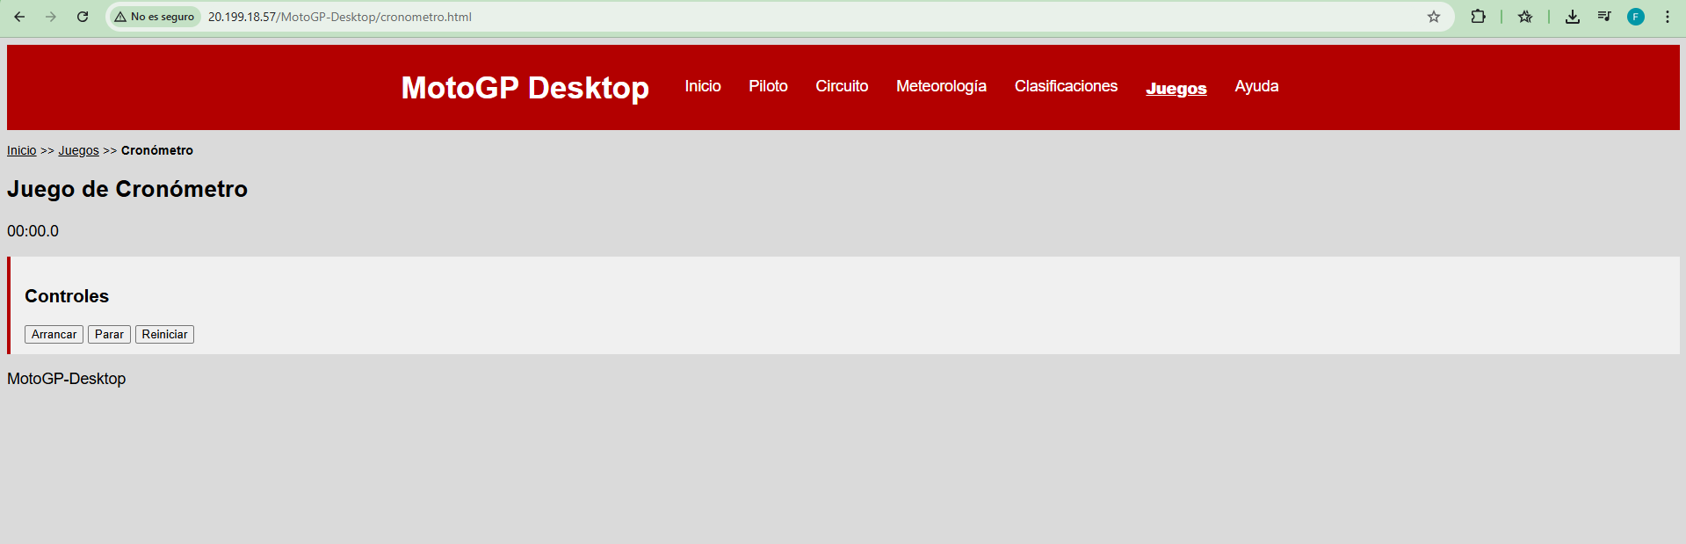

Instalacion de php, sql y configuración de la base de datos

Se habilita el PPA necesario para instalar la versión de PHP indicada en el seminario. Comandos:
sudo apt update
sudo apt install -y software-properties-common
sudo add-apt-repository ppa:ondrej/php
sudo apt update
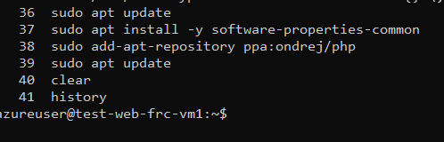
Se instala PHP con el módulo de Apache y la extensión necesaria para conectar PHP con MySQL/MariaDB. Ademas, Se instala y habilita la extensión mbstring de PHP 8.0 para disponer de soporte de cadenas multibyte (necesario para algunas funcionalidades del proyecto). Con los siguientes comandos sudo:
- sudo apt install -y php8.0 libapache2-mod-php8.0 php8.0-mysql
- sudo apt install -y php8.0-mbstring
- sudo phpenmod -v 8.0 mbstring

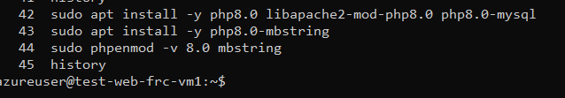

Se instala y habilita el módulo XML de PHP para disponer de SimpleXMLElement y poder procesar XML desde PHP. Necesario para el archivo de clasificaciones de php. Se usa el siguiente comando y se reinicia el servidor apache:
- sudo apt install -y php8.0-xml
- sudo systemctl restart apache2
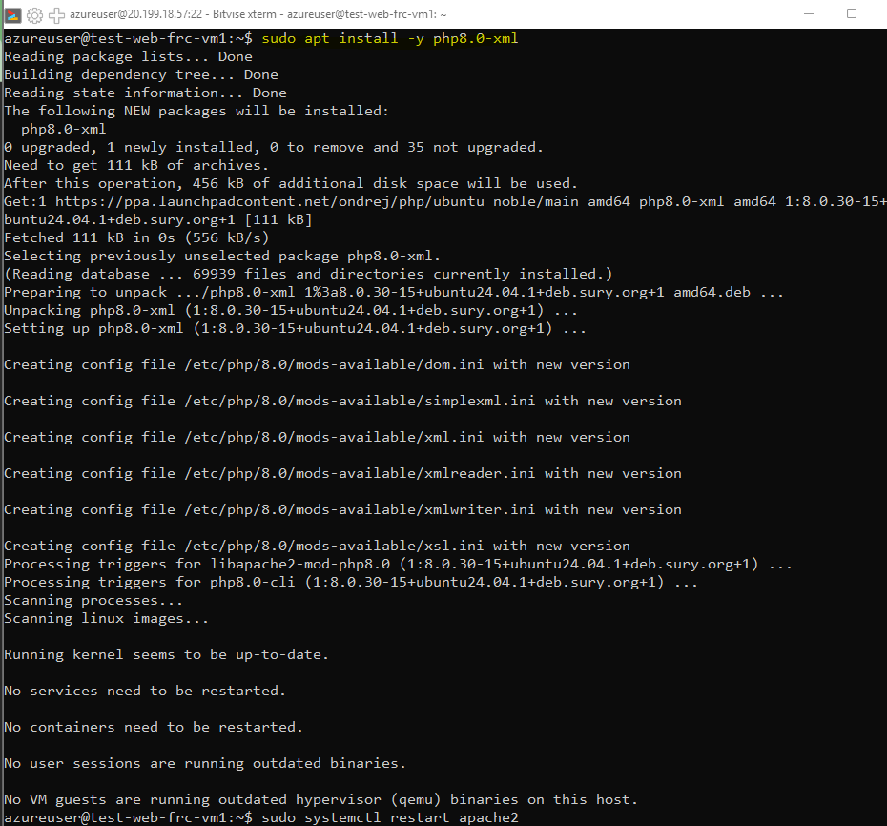

Comprobación de que funciona correctamente.
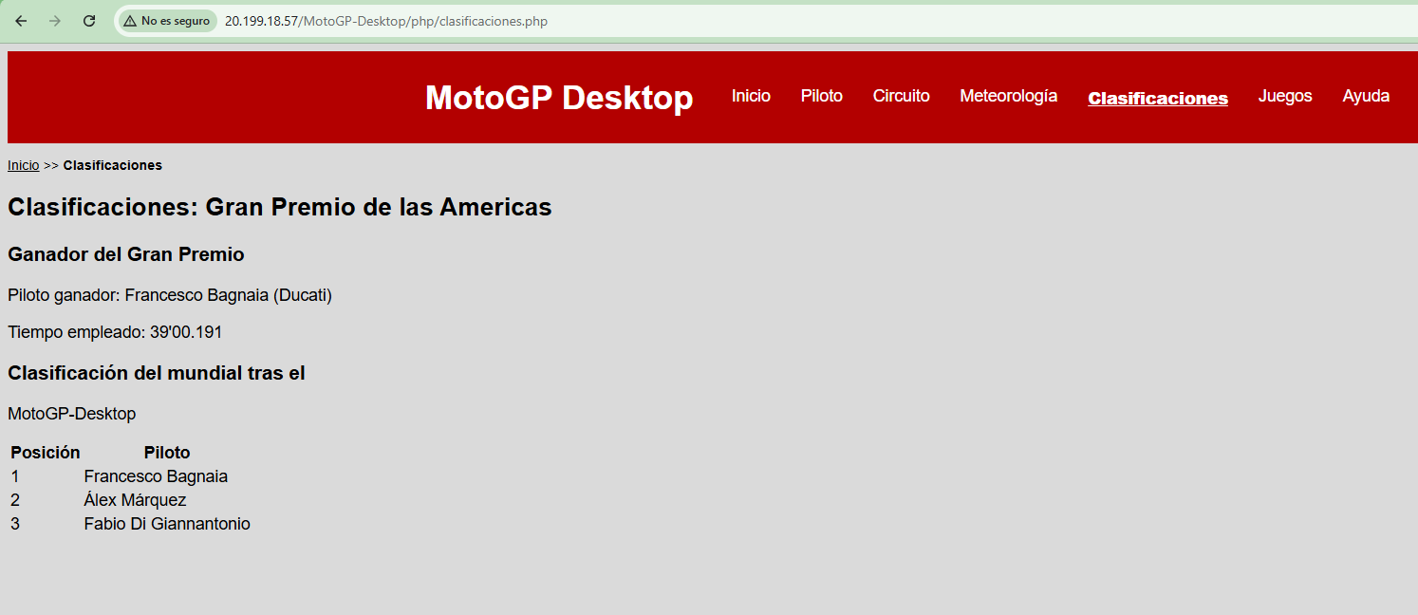
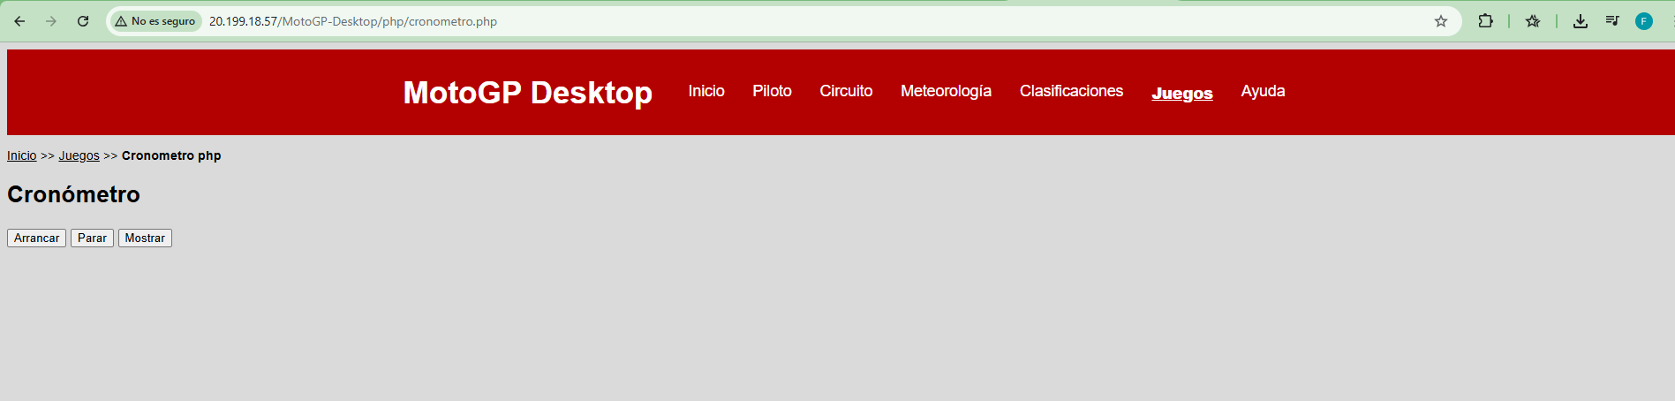

Se instala el gestor de base de datos requerido para completar el stack LAMP. Se ejecuta el asistente de securización inicial de MySQL. Comandos:
- sudo apt install -y mysql-server
- sudo mysql_secure_installation
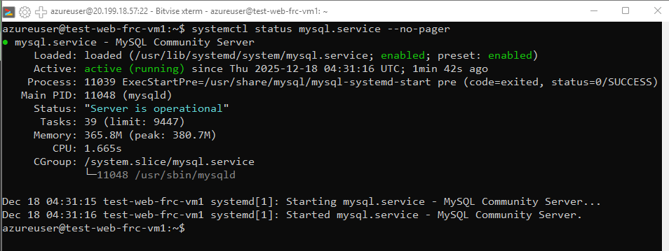

Se crea el usuario de la base de datos y se le concede los privilegios.
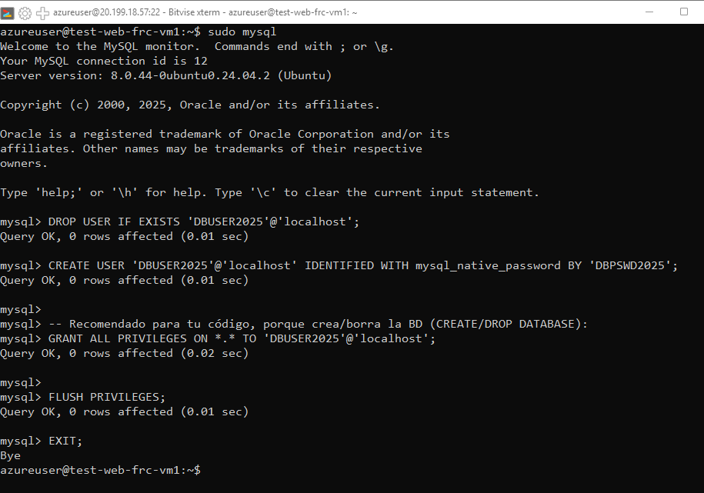

Comprobación del correcto despliegue. La página de administración de base de datos accede a la base de datos y en caso de que no exista crea una.
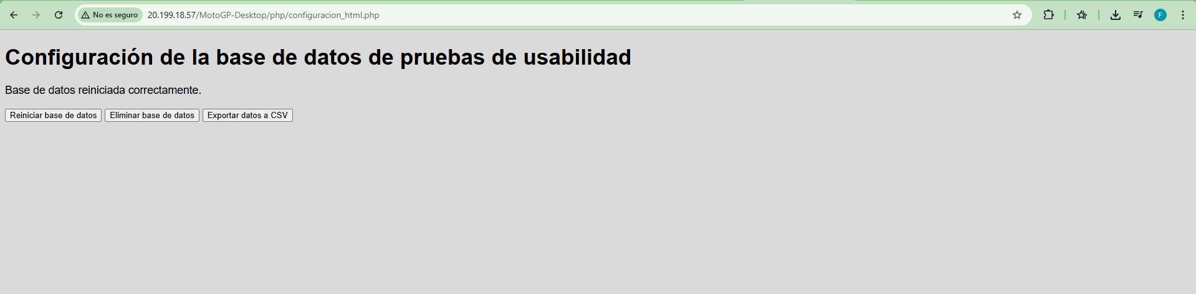

Se puede apreciar que la base de datos se creó correctamente.
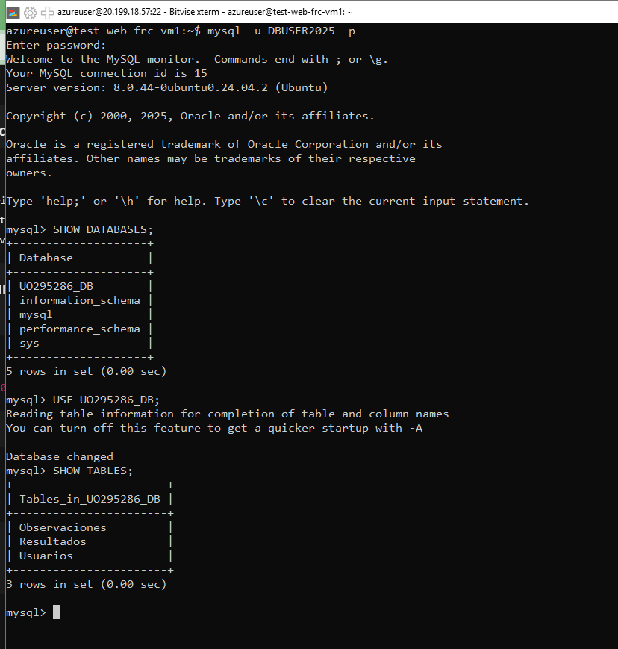
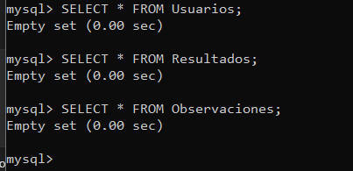
Para comprobar que funciona correctamente voy a rellenar una de las pruebas de usabilidad y ver si aumenta.
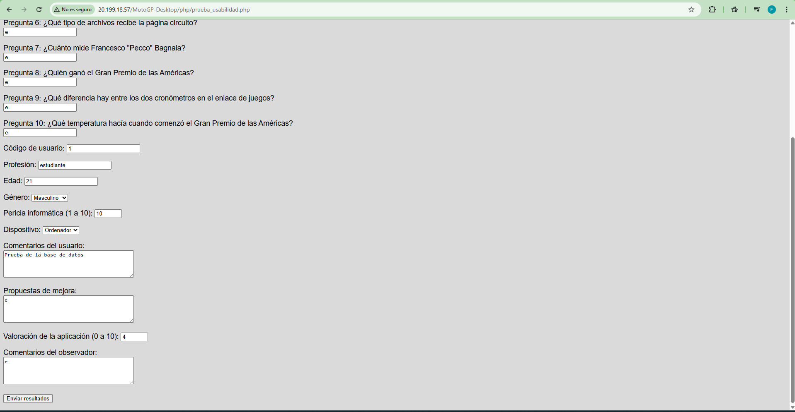
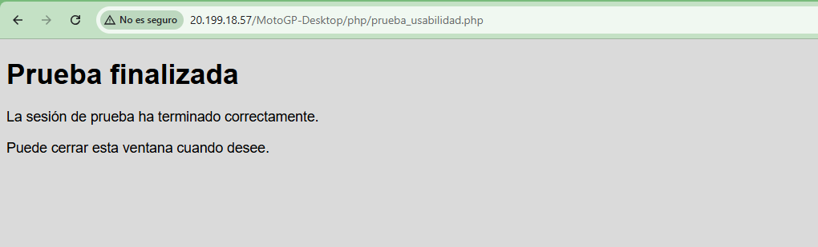

Se comprueba ahora que la base de datos tiene almacenados los datos de la prueba de usabilidad.
